МУНИЦИПАЛЬНОЕ КАЗЕННОЕ ОБЩЕОБРАЗОВАТЕЛЬНОЕ УЧРЕЖДЕНИЕ
«СРЕДНЯЯ ШКОЛА № 5» г. Котельниково Волгоградской области
ИНН – 3413007780 КПП – 341301001 ОГРН – 1023405964350
404352, Волгоградская обл., г. Котельниково, ул. Липова, 17. тел. 8(84476) 3 – 16 – 34.
Электронная почта (e-mail) school5kotl@gmail.com

Домашняя мастерская (утилизация отходов – проблема XXI века)

Выполнила:
обучающаяся 8 класса
Карасева Татьяна
Руководитель:
учитель биологии
Липова С. Е.

г. Котельниково, 2023
Содержание
1. Введение…………………………………………………………………. | 3
2. Теоретическая часть…………………………………………………….. | 5
2.1 От дырки на колготках не убежишь……………………………………... | 5
2.2 Экологические проблемы, связанные с пластиковыми бутылками... | 6
3. Практическая часть……………………………………………………… | 7
3.1 Социологический опрос и результаты анкетирования……………….. | 7
3.2 Мониторинг мусорной корзины …………………………………........ | 11
3.3 Мини-мастерская по переработке бытового мусора………………… | 15
4. Заключение………………………………………………………………. | 19
5. Список использованной литературы…………………………………... | 20
Приложения………………………………………………………………… | 21

1. Введение.
Такой распространенный элемент женского гардероба, как капроновые колготки и другие чулочно-носочные изделия, как правило, очень быстро теряет свои потребительские свойства, попросту, рвется. Иногда такой товар вообще является одноразовым. Если вы — женщина или девушка, которая хоть иногда носит юбку вне летнего сезона, то наверняка вспомните, как иногда с досадой кидаете в мусорное ведро новые колготки или чулки, по случайности, зацепившиеся за мебель в день извлечения их из полиэтиленово-картонной упаковки. Хоть раз вы задумывались, что будет с этими колготками, когда на них появится дырка или стрелка? О да! Многие ухмыльнутся и скажут: «Конечно, выброшу в мусор!»
Сорок один год назад человечество изобрело пластиковую бутылку. Первые образцы весили 135 г (на 96% больше, чем сейчас). Сейчас она весит 69 граммов. В наши дни ежегодно производятся и выбрасываются миллионы бутылок. Небольшой город каждый месяц выбрасывает около 20 тонн пластиковых бутылок. И с каждым годом отходы из пластиковых бутылок растут на 20%. Еще раз задумайтесь, что большинство из нас сделает с ненужными бутылками? И снова многие ухмыльнутся и скажут: «Конечно, выбросим в мусор!»
В каждом доме остаются старые предметы гардероба, который отнюдь не всегда состоят из натуральных тканей, и снова тот же вопрос "Что станет со старыми вещами?" Большинство опять же ответят: «Конечно, отправим в мусорную корзину!»
Цель проекта:
- Изучение влияние бытовых отходов на окружающую среду и рассмотрение вариантов вторичного использования отходов, через создание домашней мастерской по переработке бытовых отходов.
Задачи:
- Изучить литературу в аспекте исследуемой проблемы;
- Провести анкетирование учащихся и учителей школы по данной проблеме;
- Исследовать "структуру" семейного мусорного ведра;
- Создать собственную мини-мастерскую по переработке бытовых отходов.
Объект исследования:
- бытовые отходы
Предмет исследования:
- возможность вторичного использования некоторых видов бытового мусора.
Гипотеза: если начать каждому человеку сознательно и целенаправленно бороться с мусором, можно уменьшить вред, наносимый природе.
Методы исследования:
- изучение литературных источников;
- социологический опрос;
- наблюдение.
- эксперимент;
Актуальность: Проблема мусора является на сегодняшний день одной из наиболее важных экологических проблем. C каждым годом рост свалок увеличивается, поэтому, как потребители, мы должны задуматься над нашими отходами и бороться с ними.

2. Теоретическая часть.
2.1 От дырки на колготках не убежишь
Бывают катастрофы глобальные, а бывают – локальные. Локальные катастрофы, возникающие в жизни любой современной женщины каждый день, – общие. К ним относятся ноготь, сломанной перед встречей, где руки все время будут на виду, светлое платье, забрызганное проезжавшей мимо машиной и дырка на колготках. Причем дырка на колготках, пожалуй, лидер.
Колготки порвались… Колготки порвались? Колготки порвались! Когда вы покупаете очередные колготки, что вы думаете?
- Ура! Нашла нужные колготки!
- Опять подорожали.
- Надо купить еще теплые, черные, для мамы и т.д.
Хоть раз вы задумывались, что будет с этими колготками, когда на них появится дырка или стрелка? О да! Многие ухмыльнутся и скажут: «Конечно, выброшу в мусор!» Некоторые ответят: «Что-нибудь из них сделаю – в хозяйстве все пригодится». Но есть ли те, которые хоть на миг задумывались, как будет утилизировано это не природное изделие из полиамида?
Вот вам пища для размышлений на эту тему. В год в России продается около 720 млн. пар колготок-чулок. Это примерно 34,5 тонн. Период распада полиамида (нейлона) в обычных условиях (полигоны захоронения бытовых отходов) – несколько сотен лет. При разложении в естественных условиях полиамид выделяет вредные вещества, таких как бисфенол, А и ПС-олигомер, которые могут привести к серьезным гормональным нарушениям как у человека, так и у животных. Капрон в природных условиях почти не разлагается, хоть и постепенно теряет свои изначальные свойства прочности и упругости.
В промышленности ежедневно употребляются новые материалы, целиком созданные человеком. Это так называемые синтетические материалы. В природе не существует агентов, способных их разлагать, а, следовательно, они не могут быть вовлечены в естественный биохимический круговорот. Такого рода материалы, накапливаемые в природе, образуют горы биологически не разложимых отходов.
Научный руководитель исследовательской группы по изучению полигонного биогаза рассказывал, что, при бурении скважины в теле полигона, буровой винт был поврежден из-за того, что запутался в капроновом материале выброшенных колготок. Нейлоновые колготки, зарытые в землю на полуторасантиметровую глубину, через 7 лет оказались целехонькими!
Технология переработки полиамидных изделий, конечно же, существует и применяется во всем мире. Но! Во-первых, перерабатываются только изделия 100%-но полиамидные. А во-вторых, только технологические отходы, т.е. не загрязненные. Колготки же чисто полиамидными бывают редко, а уж чистыми не бывают точно! Чтобы переработать носочно-чулочные изделия нужно проделать ряд дополнительных дорогостоящих мероприятий: перебрать в ручную, чтобы отделить от другого мусора, затем промыть и высушить; предварительно подготовленное сырье поступает на измельчение, а потом – на грануляцию, где сырье обрабатывают в реакторе при комнатной температуре водным раствором соляной кислоты, чтобы удалить неполиамидные включения.
2.2 Экологические проблемы, связанные с пластиковыми бутылками.
Наши мамы помнят то время, когда стеклянные бутылки собирали и сдавали в магазины в обмен на деньги, и эти бутылки увозили на переработку и изготовление новых бутылок. А теперь? Теперь и стеклянные, и пластиковые бутылки засоряют наши улицы! И не только! Скопления пластиковых бутылок на планете уже образуют настоящие плавающие материки в океанах. Ученые бьют тревогу: в Тихом океане скопились гигантские залежи мусора. Это в основном пластик и нефтепродукты. Учёные подсчитали, что обычная консервная банка из-под «Завтрака туриста», брошенная в горах, разрушится естественным образом от ржавчины лишь через 100 лет. Обычная пластиковая бутылка гниёт от 500 лет до 1000 лет, полиэтиленовый пакет – примерно столько же, алюминиевые банки из-под пива, кока-колы, фанты и пепси-колы «живут» в течение 500 лет, а стеклянные бутылки практически «бессмертны».
Люди уже устали от пластикового мусора, который они сами же и создают. Создание пластиковой упаковки решило множество проблем, но и породило не меньше. Мусор, который оставляли в местах отдыха наши отцы, уже давно превратился в пыль, а наши пластиковые бутылки увидят даже наши праправнуки, потому что они «вечные».
Такова наша реальность. Но мы можем ее изменить. Давайте дадим вторую жизнь дырявым колготкам, пластиковым бутылкам и другим видам бытовых отходов – пусть они послужат нам в другом виде.
3. Практическая часть.
3.1 Социологический опрос и результаты анкетирования.
Нами была составлена анкета и проведён социологический опрос учащихся и учителей нашей школы. В анкетировании приняли участие учащиеся 6-10 классов.

Анализируя ответы учащихся можно сделать следующие выводы:
- большинство учащихся (82%) считают, что проблема бытового мусора актуальна для нашего города, и она волнует их;
- выяснилось, что часто оставляют пакеты с мусором во дворе 74% учеников;
- 55% считают, что чистота улиц – это проблема работы служб по уборке территории;
- за введение больших штрафов за незаконный выброс мусора высказались 34 учащихся, это составило 18% от числа опрошенных;
- готовы принять участие в субботнике по очистке своего двора 73% респондентов.
Анкетирование учителей проводилось с течение 3-х дней. Проведённый анализ выявил следующие результаты:

- 100% респондентов считают актуальной проблему бытового мусора в нашем годе;
- большая часть опрошенных - 75% считают, что чистота дворов зависит от работы дворников и местных жителей. Остальные 25% уверены, что это обязанность дворников;
- не устраивает график работы мусороуборочных машин – 49%;
- 75% согласились принимать участие в практическом решении проблемы мусора.
Вывод:
- Из приведенных выше результатов анкетирования видно, что большая часть детского и взрослого населения единодушны во мнении, что проблема бытовых отходов актуальна для нашего небольшого города.
В анкетировании приняли участие учащиеся младших классов нашей школы. Участникам анкетирования были заданы следующие вопросы:
1. Покупаете ли вы продукты в пластиковой упаковке? Какие?
2. Куда Вы деваете пластиковые бутылки после использования?
3. Если не выбрасываете, то, как вы используете пластиковые бутылки?
Итоги анкетирования показали следующие результаты:
Вопрос 1. Покупаете ли вы продукты в пластиковой упаковке? Какие?

Вопрос 2. Куда Вы деваете пластиковые бутылки после использования?

Вопрос 3. Если не выбрасывать, то, как можно использовать пластиковые бутылки?

Вывод:
- Анкетирование показало, что семьи учащихся нашей школы, покупают продукты в пластиковой упаковке и в большинстве случаев упаковку выбрасывают.
Вопрос 4. Покупаете ли вы капроновые колготки?

Вопрос 5. Как часто данный предмет гардероба выходит из строя и вы приобретаете новые?

Вопрос 6. Куда Вы деваете вышедшие из строя капроновые колготки?

3.2 Мониторинг мусорной корзины.
В течение двух недель я записывала всё то, что попадает в наше «семейное» мусорное ведро. Семья состоит из 3 человек. Исследование проводилось в октябре, сроком 2 раза по 7 дней.
Учет состава мусорного ведра
(октябрь, 2012 год, 08.10-14.10)
Дни | Пищевые отходы | Различные  виды бумаги | Металл | Синтетические  упаковочные  материалы | Стекло,  Фарфор,  Фаянс, глина | Другие  Отходы
1 | 2 | 3 | 4 | 5 | 6 | 7
День 1-й | Картофельные очистки, капустные листки, оболочка от 6-ти сосисок - натуральная |  | Фольга от сливочного масла | Упаковка от мороженого, 2 п/э пакета, майонезное ведерко, 1 п/б |  | Капроновые колготки - 1 пара
День 2-й | Яблоко гнилое, капуста, Луковая шелуха,  скорлупа от яиц (6 шт) сердцевина яблок, картофельные очистки | 1 газета, фантики от конфет | Большая консервная банка из-под сельди | 2 стаканчика из под йогурта, 1 п/б, п/э пакет и 2 маленьких, упаковка от приправы, торта, сметаны |  | 2 льняных полотенца
День 3-й | Очистки от картофеля, мандарин и бананов | Коробка из-под обуви, газета-толстушка-20 стр. |  | 3 малых п/э пакета, пластиковая тара от молока, йогурта, упаковка от косметического набора | 1 пузырек из-под лекарства
День 4-й | Очистки от картофеля, остатки от перца и баклажанов, | 1 газета, испорченная бумага для принтера | 2 батарейки из часов | 1 б/п и п/э пакет, 3 малых п/э пакета, тюбик из-под зуб.пасты |  | Старое кухонное махровое полотенце, капроновые колготки - 2 пары
День 5-й | Капустные листки, остатки от яблок, сухофрукты, банановая кожура | Журнал «Телесемь» | 2 консервные банки | 2 малых п/э пакета, баночка из-под крема | Банка из-под майонеза | 2 пары носок
День 6-й | Очистки картофеля, моркови, свеклы, рыбные остатки |  | 2 банки из-под кукурузы и зеленого горошка | 2 п/б, 2п/э пакета, 5 малых пакетов, | 4 бутылки из-под лимонада | 2 х/б салфетки
День 7-й | Прокисшие щи, остатки салата | коробка из-под конфет |  | 2 малых п/э пакета, 3 стаканчика из-под йогурта, пластик из конфетной коробки и вафельного торта | Разбитая 3-х литровая банка | капроновые колготки - 2 пары,

Учет состава мусорного ведра
(октябрь, 2012 год, 22.10-28.10)
Дни | Пищевые отходы | Различные  виды бумаги | Металл | Синтетические  упаковочные  материалы | Стекло,  Фарфор,  Фаянс,  глина | Другие  Отходы
1 | 2 | 3 | 4 | 5 | 6 | 7
День 1-й | Картофельные очистки, капустные листки, морковь | журнал |  | 2 упаковки от майонеза, 2 п/э пакета малых. | Тарелка разбитая, бутылка от кетчупа | Капроновые колготки - 3 пары
День 2-й | Очистки картофеля, свеклы, моркови, шелуха чеснока | Газета-толстушка | 2 консерв. банки из-под сгущен-ного молока | 2 стаканчика из под йогурта, 1 п/б и п/э пакет, 1 малый | 2 пузырька от лекарства | Ветошь от мытья машины
День 3-й | Кости куриные, картофельные очистки, кожура апельсинов и бананов | Упаковка от конфет |  | 3 малых п/э пакета, упаковка от крабовых палочек, майонезное ведерко | Лопнувший стакан | Пара носков и пара капроновых колготок
День 4-й | Очистки капусты, морковь, луковая шелуха | Коробка от торта | Банка из-под сельди | 2 больших пакета, 2 малых, бутылка от кетчупа
День 5-й | Очистки картофеля, яблоки, кожура апельсинов | 1 газета, туалетная бумага, журнал |  | 2 больших п/э пакета, оболочка от 8 сосисок, упаковка от чипсов | Осколки разбитой чайной чашки | Капроновые колготки - 1 пара
День 6-й | Очистки от картофеля, остатки йогурта скорлупа 6 яиц | 1 газета, 2 упаковки от вафель, коробка от спичек | 2 консервные банки из-под фасоли | 4 .п/э пакета, упаковка от пряников, пенопласт от навигатора | Баночка из-под хрена, квашеной капусты | Кухонная салфетка, текстильная тряпка
День 7-й | Прокисшее молоко |  |  | 1 м.п/э и 1 б.п/э пакеты, 3 упаковки от пельменей, 1 упаковка от томатов черри |  | Капроновые колготки - 2 пары

Вывод:
В результате проведённого исследования я выяснила, что семейное мусорноё ведро имеет свою «структуру».
- За неделю больше всего набиралось пищевых отходов, пластмассы, полиэтиленовых пакетов, консервных банок, бумаги, капроновых колготок.
- За 14 дней наша семья «произвела»: около 0,7 кг макулатуры, 10 консервных банок, 81 единицу пластиковой тары, несколько единиц стекла, 12 пар капроновых колготок, несколько старых вещей.
- Нетрудно подсчитать, сколько это будет мусора за год. Так, только полиэтиленовых пакетов наша семья выбросит около 500 штук, капроновых колготок 312 пар, 182 пластиковые бутылки.
А сколько в нашем городе проживает постоянно семей? Таким образом, захламление может стать катастрофическим. С отходами можно было бы поступить иначе, но в нашей местности нет пунктов приема пластика, стеклотары, макулатуры. Поэтому, мы вынуждены все просто выбрасывать.
3.3 Мини-мастерская по переработке бытового мусора
В советское время капроновые изделия были дефицитны и носились более бережно, а дырки и «стрелки», порой, неоднократно зашивались. В быту также был популярен продукт их утилизации ступеньки «reuse» — вязаные мочалки для посуды и придверные коврики из нарезанных полосками старых колготок и чулок. Впрочем, и в наши дни рукоделие из капроновых колготок не забыто. Кроме практичных вещей, рукодельницы изготавливают и всевозможные декоративно-креативные элементы.
Что можно сделать из рваных колготок, пластиковых бутылок, остатков тканей? Выдвинем несколько идей:
1. Рваные колготки – это модно! Оставьте порванные колготки для создания экстравагантного образа, например, для вечеринки или новогоднего праздника. В этом случае одной маленькой дырочкой не обойтись. Здесь нужен творческий подход! Рваность может быть разной – крупные или мелкие дырки, стрелки или нитки. Дополните такие колготки гетрами и модными шортами.
2. Скраб для тела. Маленький кусочек мыла (обмылок) оберните в вырезанный из колготок квадратный лоскут и плотно завяжите лентой из тех же колготок сверху. Получится удобная мочалка-скраб.
4. Травяник из колготок. Отрежьте целую часть чулка, завяжите с одного края, наполните мешочек землей с семенами травы и завяжите с другого края. Приделайте пуговицы-глазки, носик и улыбку. Положите травяник в блюдце с водой и любуйтесь зеленой травкой круглый год!
5. Вазочка из пластиковой бутылки. Возьмем красивую 1,5 бутылку, отрезаем верхнюю часть. Дыроколом по краю делаем отверстия. Обвязываем по кругу крючком столбиками без накида. Затем берем бутылку от шампуня любого цвета, разрезаем ее на половинки при помощи ножа и ножниц. Рисуем при помощи маркера и бумажного шаблона цветочки. Вырезаем цветочки. А из бутылки другого цвета вырезаем кружочки для серединки цветочков. Берем нашу вазочку и с помощью клеевого пистолета осторожно приклеиваем цветочки к вазочке, а затем и сердцевинки цветков. Наша вазочка готова!
5. Для цветочных композиций своими руками из бутылок, нужно запастись разными бутылками по цвету, фактуре (рельефу), форме и размеру в зависимости от первоначальной задумки. Раскраивать пластиковые бутылки для изготовления цветка можно ножницами, но удобнее всего работать острым ножом. Можно слегка оплавить края лепестков цветов, чтобы они не были острыми, и придать им, таким образом, более реалистичный, волнистый вид с помощью строительного фена. Нагревать пластиковые лепестки нужно на достаточно большом расстоянии, чтобы получить желаемую волну и не проплавить дырки. Цветы декорируют блестками, бисером, паетками и компонуют с другими поделками из пластиковых бутылок.
6. Детская игрушка из колготок. На этой идее я остановилась подробнее, так как игрушки нравятся всем – и взрослым и детям. Они знакомят с окружающим миром, будят фантазию и воспитывают чувства. Их можно дарить в любые праздники. Подарок — это проявление глубины чувств человека. Хороший, запоминающийся подарок получается именно тогда, когда человек переполнен сильными чувствами, и становится превосходным украшением интерьера и приятным напоминанием о вас человеку, которому подарок предназначается. А подарок, сделанный собственными руками дорог вдвойне. Воодушевленная идеей сделать куклу в подарок самостоятельно, я начала подбор материала из бытовых отходов. Мне пригодились капроновые колготки, остатки тканей, старые полотенца.
На данном этапе работы я воспользовалась интернет-ресурсами с разработанными мастер-классами по изготовлению кукол в скульптурно-текстильной технике. Техника изготовления таких игрушек не требует приобретения дорогостоящих материалов и инструментов, доступна человеку без специального художественного образования. Сделав свою первую игрушку, я увлеклась занятием настолько, что можно сказать: «У меня уже есть собственная мини-мастерская по переработке части бытовых отходов!!!» Посмотрите, что у меня получилось:
- 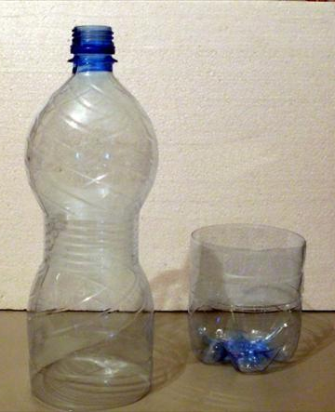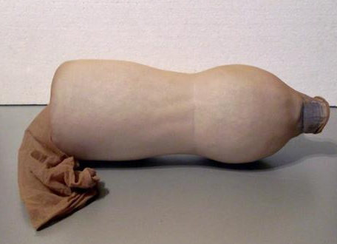
- 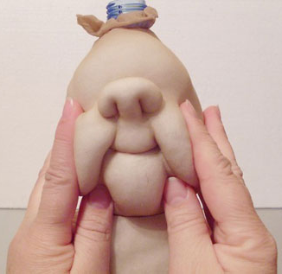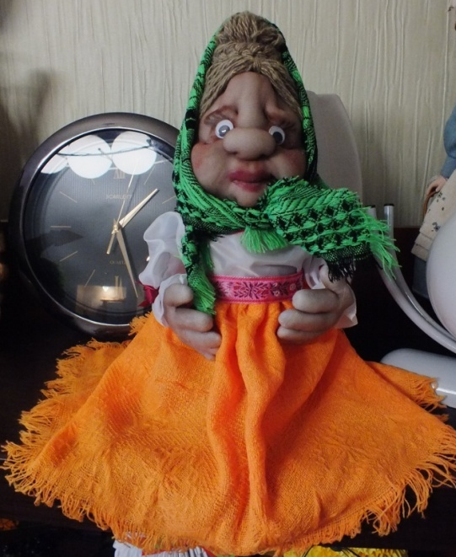
2) 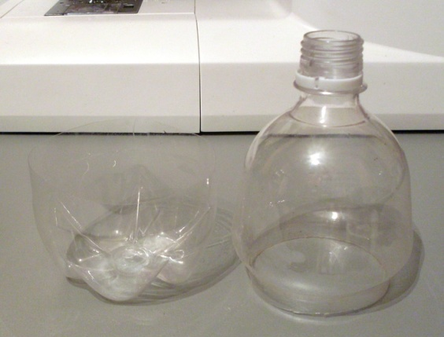 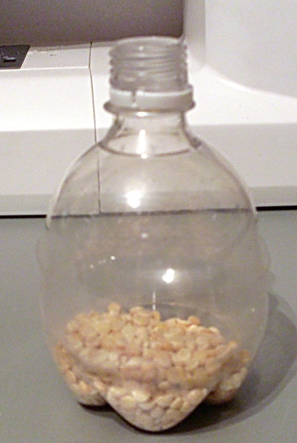 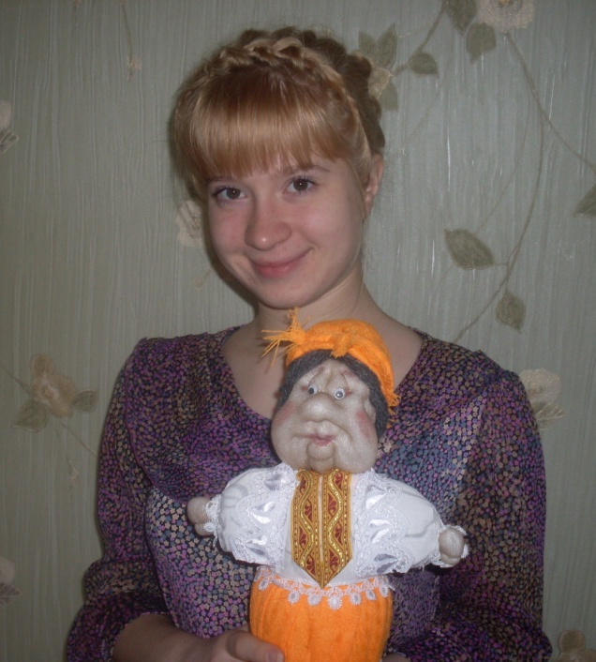
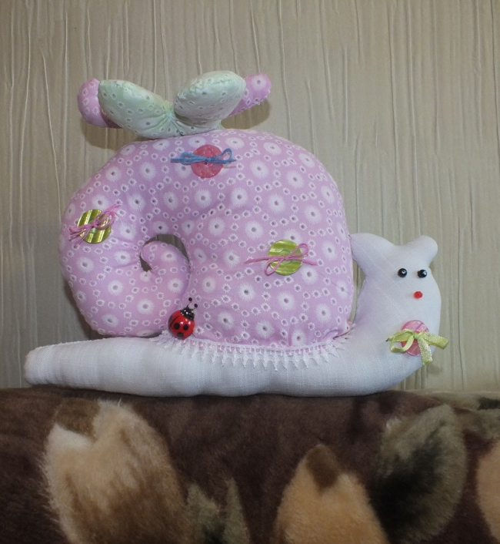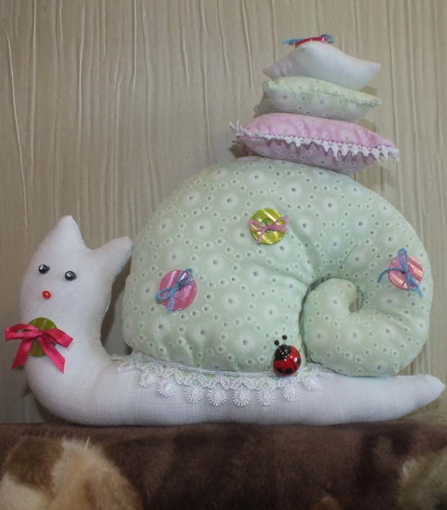
4. Заключение.
В конце своей работы я хочу сказать, что в каждой семье обязательно что-то скапливается, а то и выбрасывается. Придёт время, и в нашей стране построят много мусороперерабатывающих заводов, другого выхода просто нет, иначе мусор погубит нас. Но для того, чтобы не усугублять проблему сегодня, необходимы не только усилия властей. Мусоровоз не поедет за вами следом, чтобы убрать пустую пластиковую бутылку, бумажку от жевательной резинки или шоколадки. Все данные и собственные исследования заставили меня задуматься: а можем ли мы хоть как-нибудь повлиять на улучшение экологической обстановки в городе? Да. Думаю, мы нашли некоторое применение бытовым отходам из пластиковой упаковки, капроновых колготок и остатков тканей, создав собственную мини-мастерскую по переработке отходов.
Выводы:
- Твердые бытовые отходы на различных свалках вокруг города и в мусорном ведре семьи представлены полиэтиленовой пленкой, различными пластиковыми упаковками, стеклотарой и битым стеклом, тряпьем, резиной, сломанными пластиковыми игрушками и предметами обихода, бумагой.
- Главная причина замусоривания нашего города отсутствие чёткой системы сбора и утилизации мусора, отсутствие урн и контейнеров, а также низкая культура населения.
- Для улучшения состояния окружающей среды я предлагаю использовать вторично продукты бытовых отходов.

5. Список используемой литературы:
- Алексеев С.А., Что такое ЦТЗ // Экологический бюллетень "Чистая земля", Спец. выпуск, №1, 1997.
- Жилин Д.М. «Современные проблемы утилизации мусора» // Химия в школе. – 1998 - №1.
- Миркин Б. М. «Как экономить ресурсы» // Биология в школе. – 2004 -№ 6.
- Миркин Б.М., Наумова Л.Г. «Город без отходов» // Биология в школе. – 2005 -№3.
- Страна Мастеров http://stranamasterov.ru/node/9062 - кукла из колготок

Моя продукция
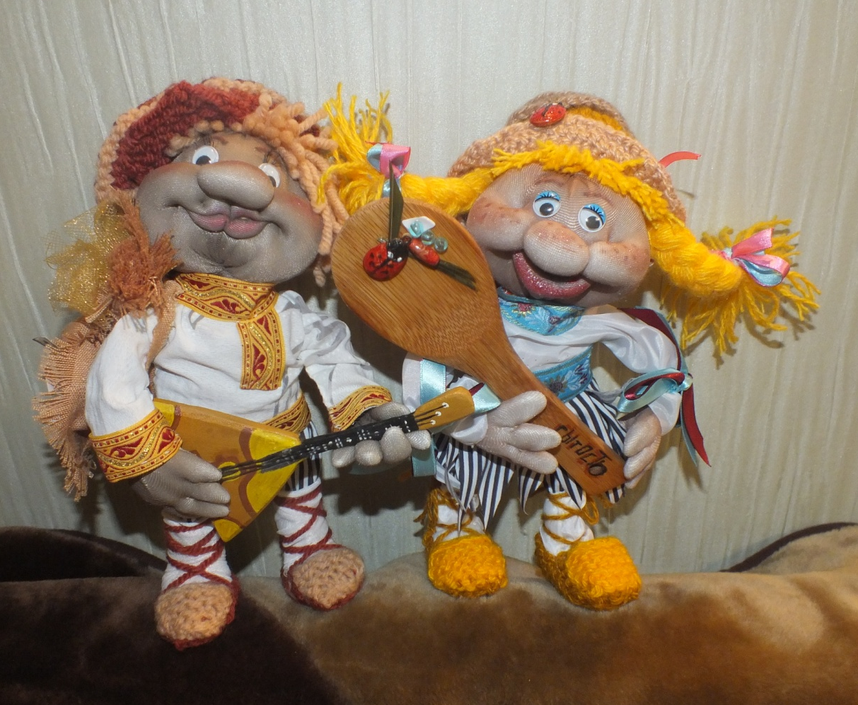

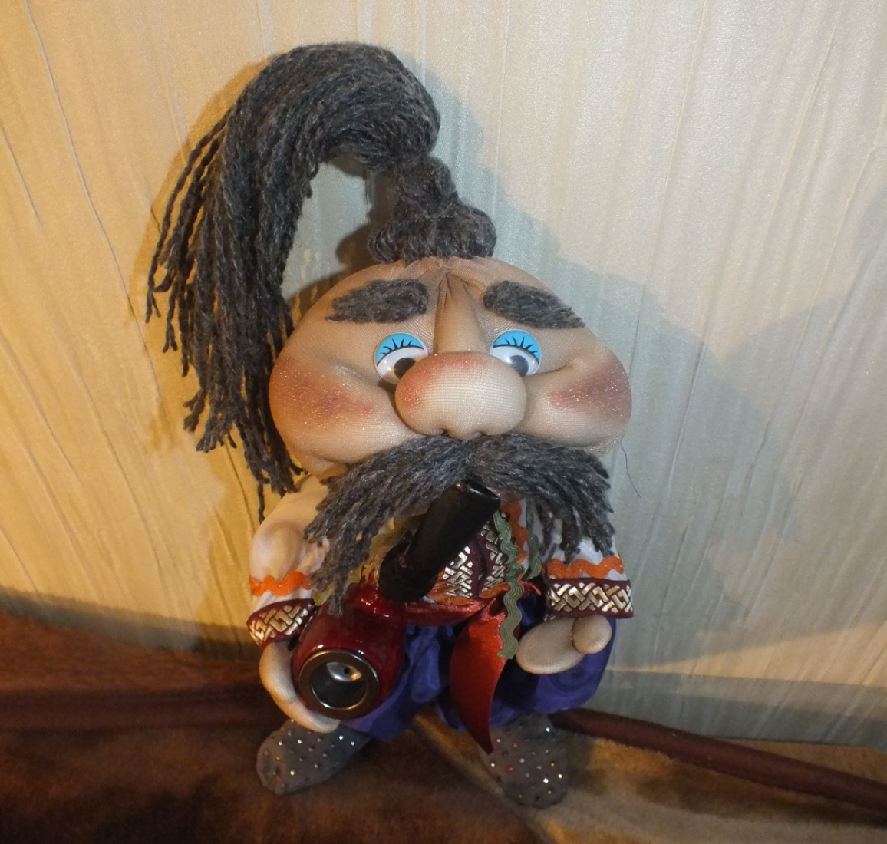
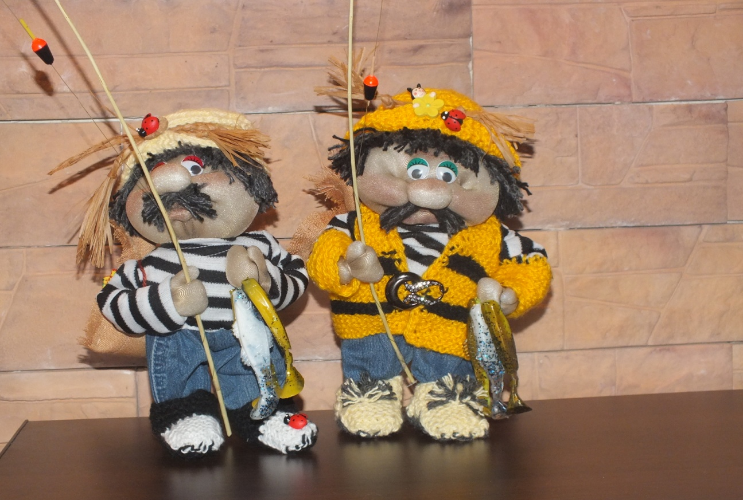

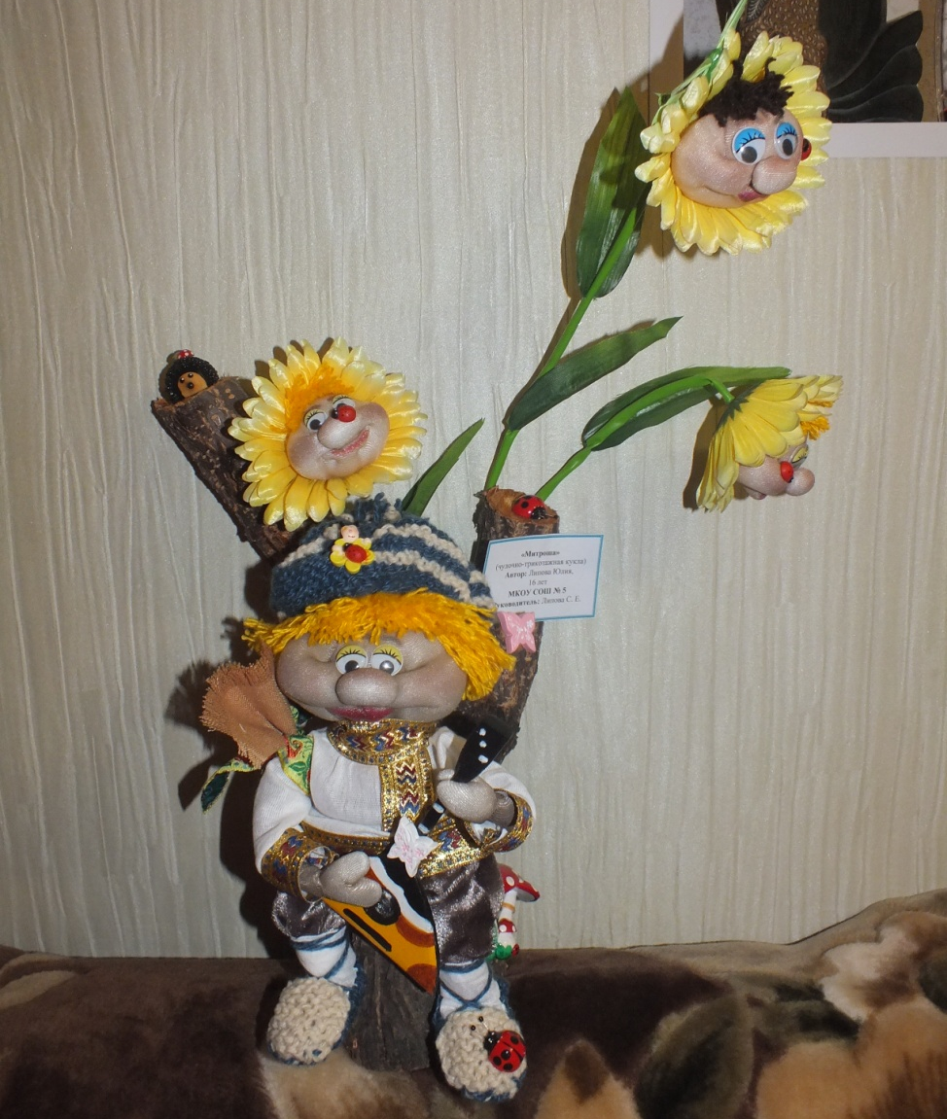

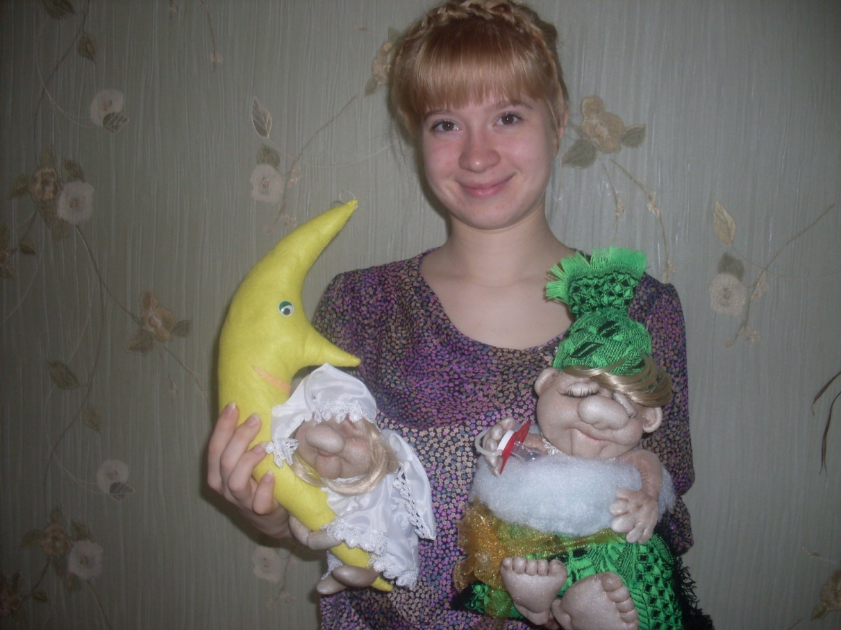
Желаю творческих успехов!!!

